Topología del Taller BGP con IPv6 (ASN)

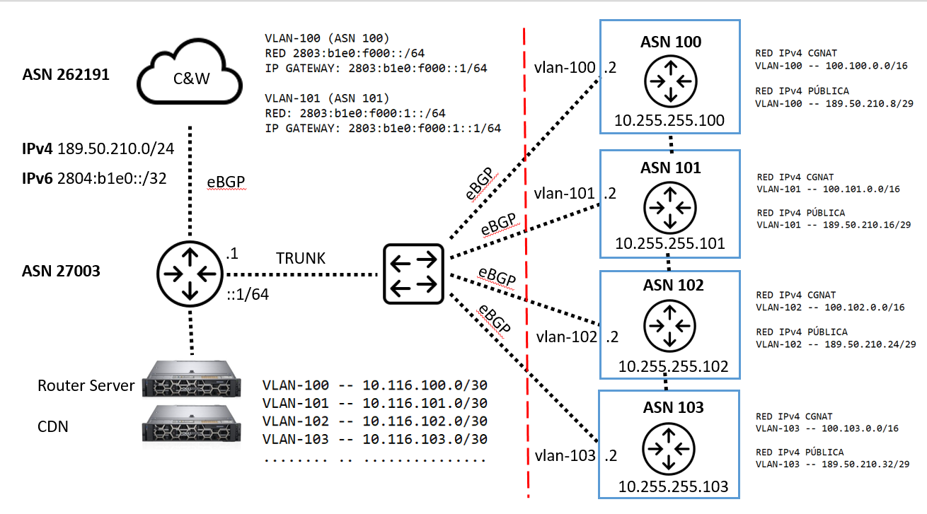

Tabla de direccionamiento IPv6 globales.

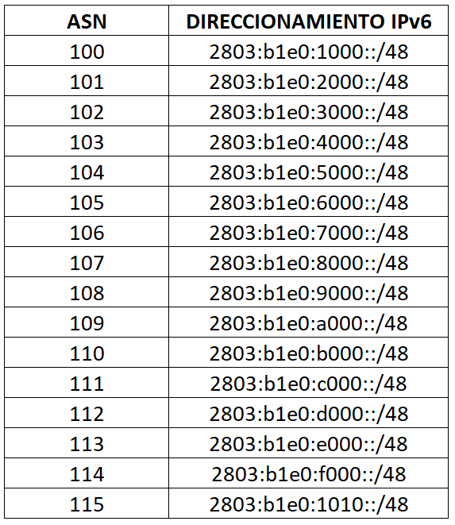

Tabla direccionamiento IPv4, para CGNAT de sus clientes.

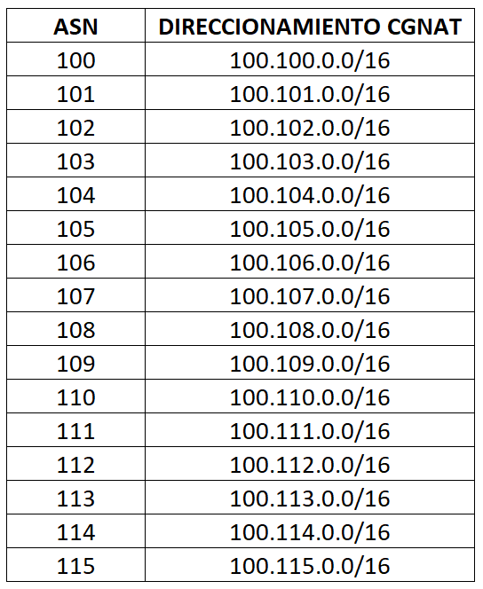

Tabla de direccionamiento IPv4 público por cada ASN.

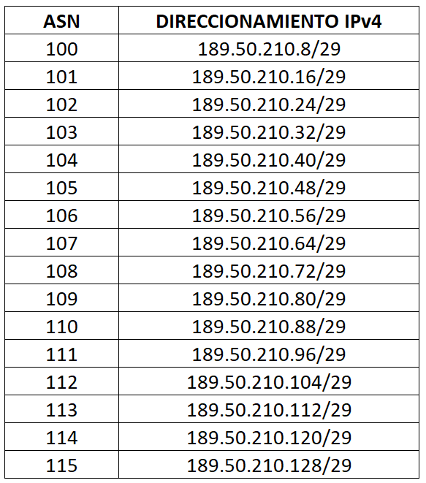

Para terminar con la implementación vamos agregar/utilizar unos enlaces PTP de peering entre los diferentes AS y con ellos vamos a trabajar con filtros para influir en el tráfico.

**Paso #1**

Cada uno de los grupos tiene un direccionamiento que está establecido previamente para PTP y públicas, ahora deben ponerse de acuerdo con otro AS con el que quieran intercambiar rutas o quieran hacer transporte con ellos, por ejemplo, lo que paso ayer con IMS, es un buen caso para analizar.

Una vez se establece la relación y temas contractuales con el otro AS, deben establecer parámetros y políticas que van a utilizar para poder trabajar con las reglas claras.

¿Deberían usar el direccionamiento público o privado para conectarse?

¿Van hacer transito?

**Paso #2**

¿Ahora establezcan los peering según negociaciones y verifiquen en que afecto esto su tabla de enrutamiento, alguno quiere explicarlo?

**Paso #3**

Ahora los AS *impares* influyan con los filtros para dar mayor prioridad a las rutas aprendidas por medio de estos acuerdos peering.

¿Qué paso en ese escenario, alguien puede explicar?

¿Es correcto lo que hicimos?

Revisen su tabla de rutas en ambos protocolos.

**Paso #4**

Ahora los AS pares influyan con los filtros para no hacer transito de los peering con los AS directamente.

¿Qué paso en ese escenario, alguien puede explicar?

¿Funciona?

**Paso #5**

Reestablezcan las políticas a antes de este taller y pruebas conectividad DUAL STACK en el equipo, prueben con traceroute alcanzar las rutas 8.8.8.8, 9.9.9.9 en IPv4 y lo mismo con IPv6 2001:4860:4860::8888.

¿Qué pueden decir de los resultados?